2015第八届

上海市建设工程施工和材料金楹奖

举办单位

主办单位： 上海市建筑学会
同济大学建筑与城市规划学院
上海市建筑材料及构件质量监督检验站
上海企业竞争力研究中心
指导单位： 上海市建筑科学研究院
上海市房地产科学研究院
上海现代建筑设计集团
同济大学建筑设计研究院
第三方评估：同济大学经济与管理学院、上海金楹企业信用征信有限公司
媒体支持： 中国建材报、中国建设报、中华建筑报、建筑时报、
房地产时报、新民晚报、新闻晨报、搜房网、焦点网、
新浪乐居、上海热线、东方网
2015第八届
上海市建设工程施工和材料金楹奖
主办单位



同济大学
建筑与城市规划学院

上海市建筑学会



上海企业竞争力研究中心
上海市建筑材料
及构件质量监督检验站

2015第八届
上海市建设工程施工和材料金楹奖
专家评审委员会

主 任：吴之光 上海市建筑学会 名誉理事长
副主任：曹嘉明 现代设计集团 副总裁、教授级高级建筑师
上海市建筑学会 会长
张燕平 国家建筑工程材料质量监督检验中心 主任
上海市建筑科学研究院 院长
上海市建设工程检测行业协会 会长
刘荣明 上海企业竞争力研究中心 理事长
陈庆榆 上海企业竞争力研究中心 顾问
上海市质量技术监督局 原总工程师
上海市名牌产品推荐办公室 原主任
黄一如 同济大学建筑与城市规划学院 副院长、教授、博导
委 员：霍家贞 同济大学经济与管理学院 院长、教授、博导
林 驹 上海市规划和国土资源管理局信息管理处 处长
陶粮民 上海市质量技术监督局标准化处 处长
刘 刚 上海市质量技术监督局质量管理处 处长
上海市名牌产品推荐办公室 主任
潘延平 上海市建筑工程设计文件审查管理事务中心 主任
杨志杰 上海市建筑建材业市场管理总站 副站长
辛达凡 上海市建设工程安全质量监督总站 副站长
楼明刚 上海市化学建材行业协会 会长
王忠良 上海市工商行政管理局商标处、市著名商标办 副处长
来增祥 同济大学 教授、博导
王世慰 上海现代设计集团环境装饰研究院 顾问总建筑师
张 炯 交通大学建筑系 副主任、副教授、博士
应再扬 上海市装饰装修行业协会 副秘书长
范林根 上海企业竞争力研究中心 主任、博士、副研究员
2015上海市建设工程施工和材料金楹奖专家推荐和顾问委员会（一）
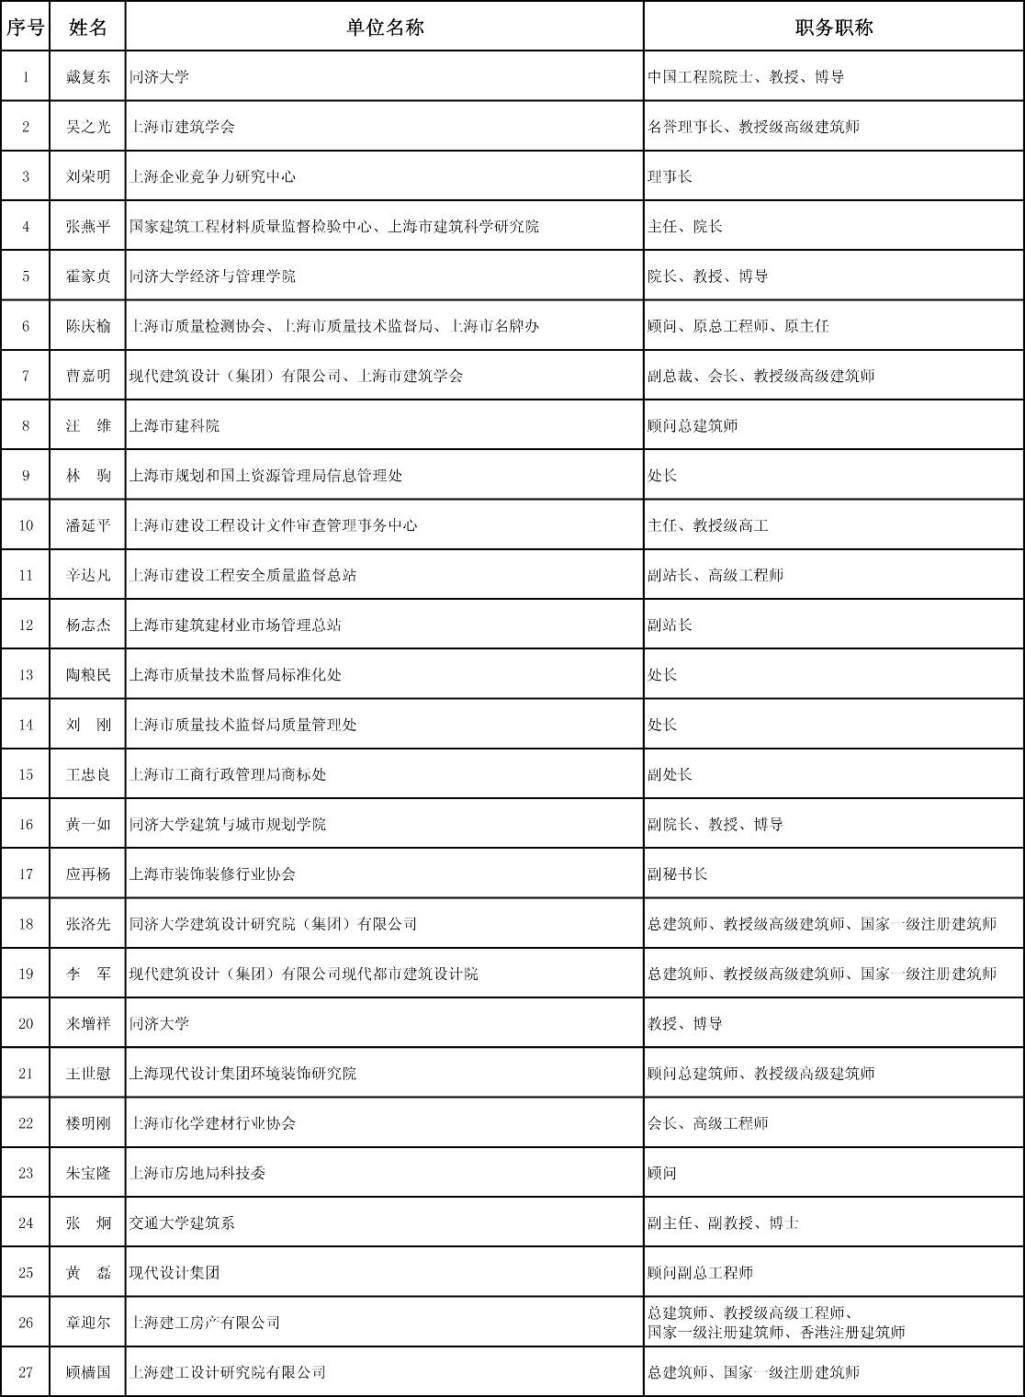

2015上海市建设工程施工和材料金楹奖专家推荐和顾问委员会（二）
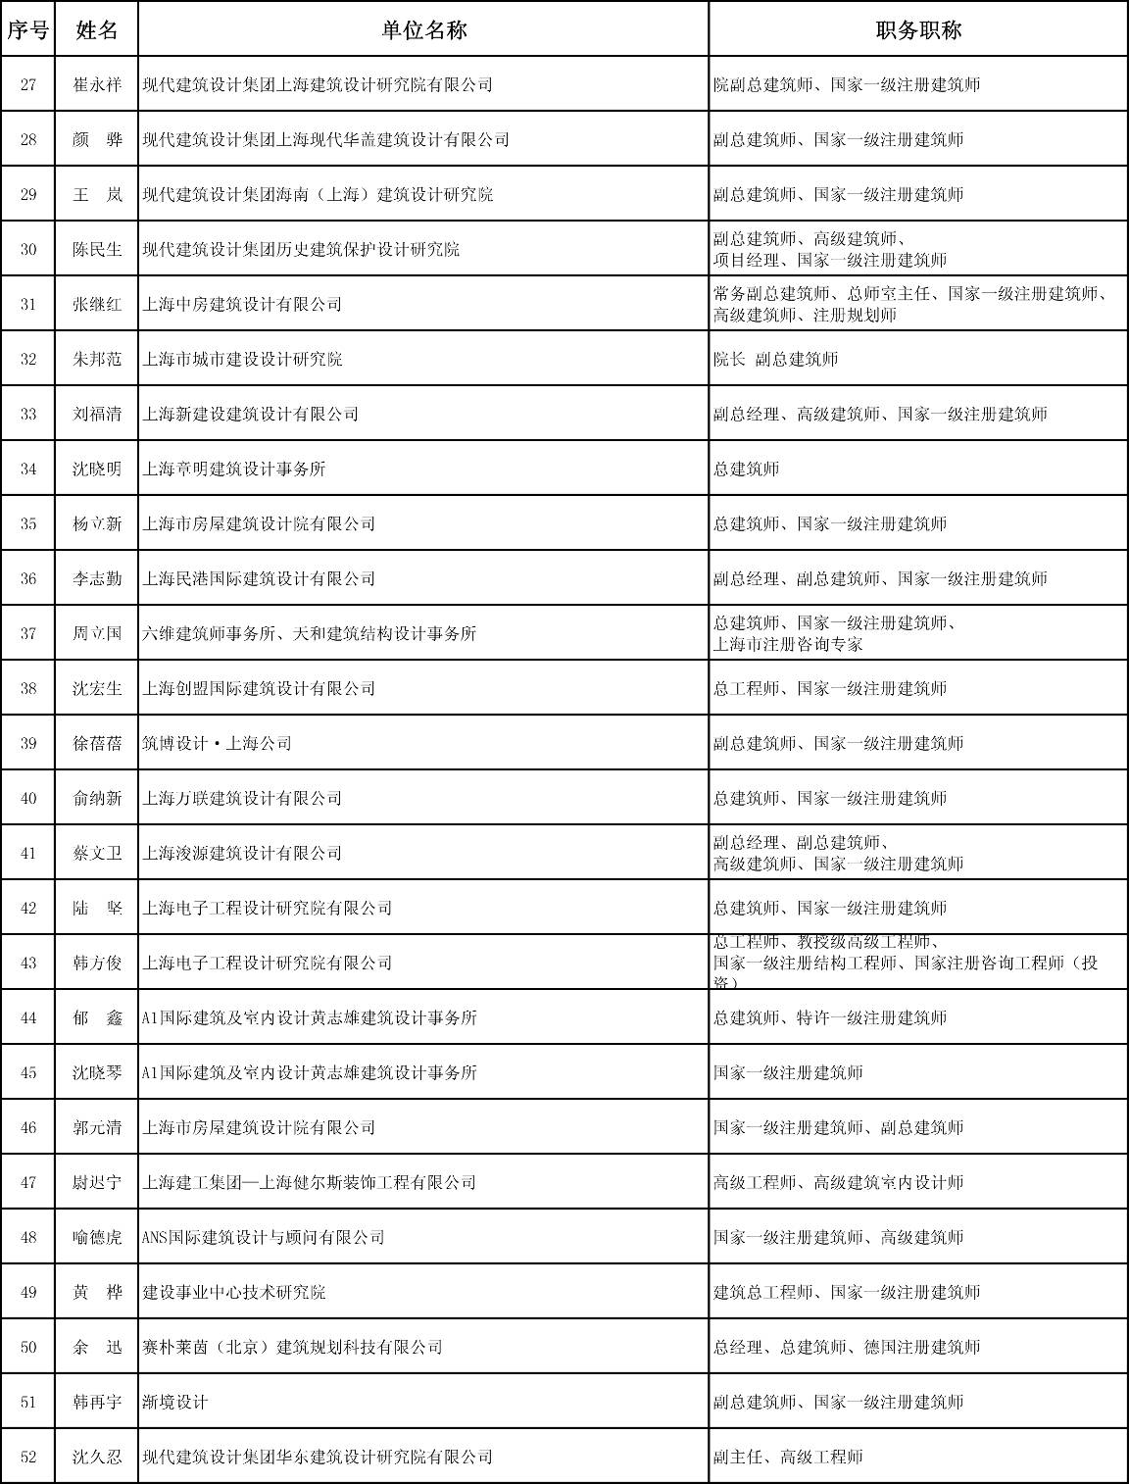

2015上海市建设工程施工和材料金楹奖专家推荐和顾问委员会（三）
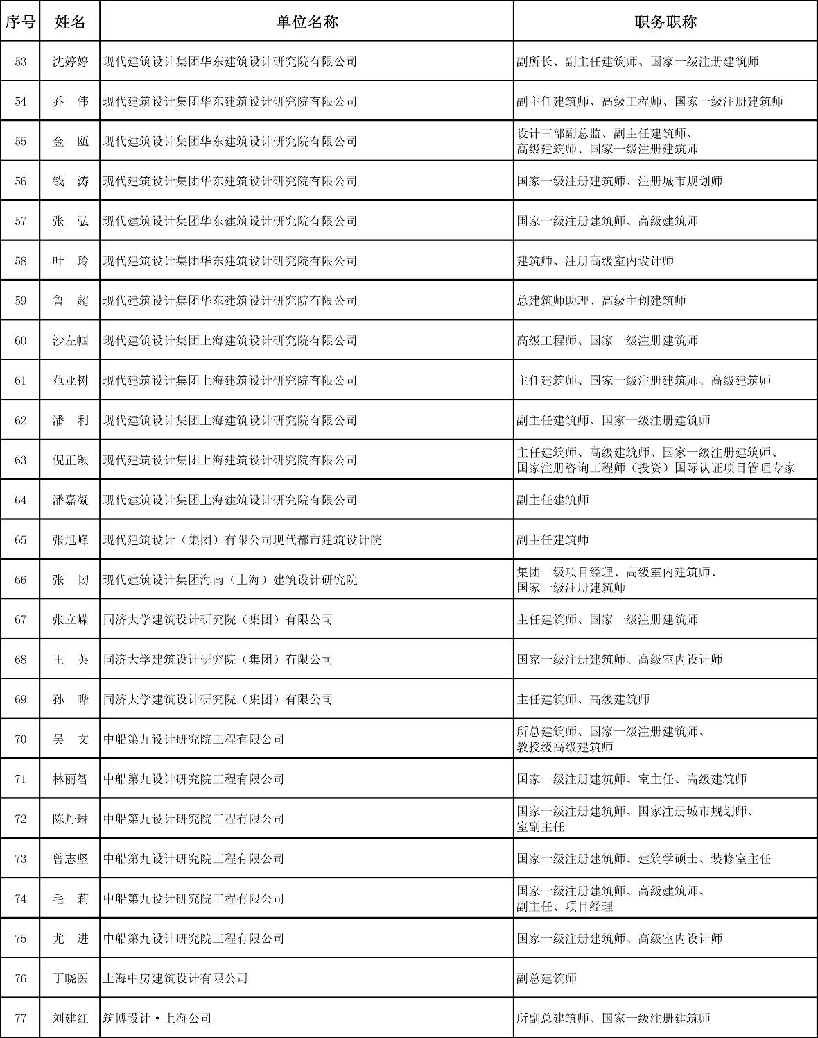

2015上海市建设工程施工和材料金楹奖专家推荐和顾问委员会（四）
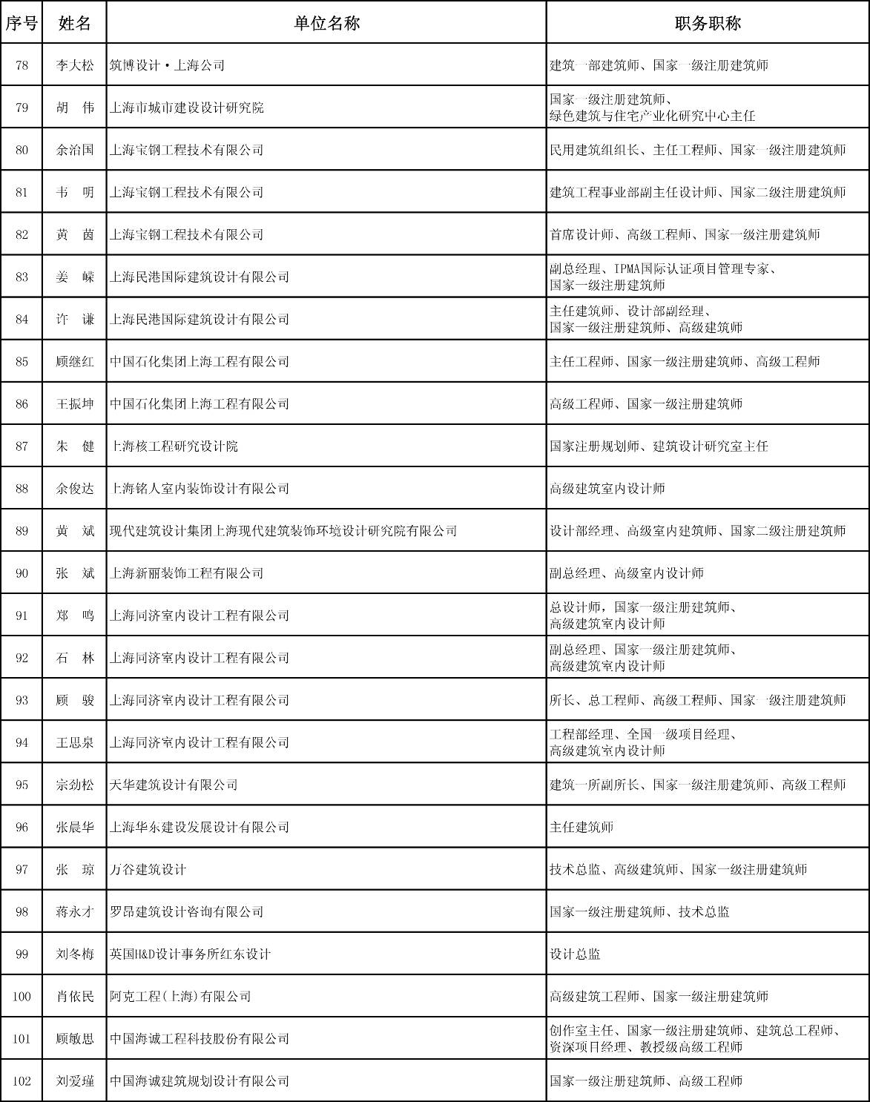

2015第八届
上海市建设工程施工和材料金楹奖
活动方案

为了贯彻《上海市建设工程安全质量管理条例》，加强建设工程施工、建材、设备产业链企业的交流互动，树立建设工程优秀企业标兵，正面宣传上海市建设行业，提高上海市建设工程产业链的整体水平，促进行业的和谐健康快速发展，在成功举办七届上海市建设工程金楹奖的基础上，特举办2015第八届上海市建设工程施工和材料金楹奖。具体内容如下：

一、评选范围：
1、建设工程施工企业： 房屋建筑、市政等各类施工总包企业，园林
幕墙、装饰等各类施工专业承包企业；
2、建设工程材料和设备企业：型材、门窗、五金、电线电缆、电工水暖、
管材管件、油漆涂料、瓷砖、地板木制品、
装饰板材、混凝土、墙体材料、防水防腐保温
材料、环保材料、电气设备、安防智能设备、水处理设备等建材和设备企业。

二、报名条件：
  - 企业和产品市场规模、行业影响力、美誉度位居同行业同类别前列；
  - 企业和产品拥有完善的生产质量管理和工程服务体系，在同行业具有示范效应；
  - 2014、2015年参与上海市代表性建设工程，得到用户、管理部门和同行业（协会）的较高评价；
  - 近三年企业在科技、节能、环保等领域有相应投入并体现创新成果；
  - 企业积极参与行业自律，勇于承担社会责任；
  - 近三年来企业没有不诚信和行政、司法处罚记录；

三、评审进程
1．经协会、专业机构和专家顾问委员会推荐，企业自愿报名，并按要求提供
相关材料；
2．活动办公室对申报材料进行初审；
3．活动办公室指定第三方专业调查机构对企业和产品市场规模、市场影响力、专业性和创新力、同业评价、企业和品牌成长性和发展潜力、诚信记录和社会责任等指标进行评价和核实；
4．专家组对申报企业和代表性工程进行抽样现场评审；
5．结合企业申报材料、活动办初审、第三方评价、专家组现场评审结果，评委会综合评审，得到入围企业；
6．对入围企业通过媒体公示，接受专业人士及社会评议；
7、主办单位审批，上报业务主管部门备案，确定获奖名单；
8、根据免费评选、宣传分摊的原则，对获奖企业和品牌进行广泛宣传。

四、时间安排
1．报名截止时间： 2015年10月10日
2．初审、第三方评价： 2015年9月20日－10月10日
3．专家现场评审： 2015年9月15日－10月15日
4．评委会评审： 2015年10月中旬
5、揭晓颁奖： 2015年10月下旬

五、奖项设置：

（一）2015上海市建设工程施工企业金楹奖奖项：
1、特 别 奖：·2015上海市建设工程施工十大行业领军企业；
2、综合大奖：·2015上海市建设工程施工重点推荐品牌企业；
3、优 秀 奖：·2015上海市建设工程施工质量金奖；
·2015上海市建设工程施工管理金奖；

（二）2015上海市建设工程材料企业（品牌）金楹奖奖项：
1、特 别 奖：·2015上海市建设工程材料十大行业领军企业；
2、综合大奖：·2015上海市建设工程材料重点推荐品牌企业；
·2015上海市建设工程单项材料金牌供应商；
（单项材料是指保温防腐材料、门窗、管材管件、木制品、混凝土及构件、墙体材料等大类项目材料）
3、优 秀 奖：·2015上海市建设工程材料质量金奖；
·2015上海市建设工程材料绿色节能产品；

六、报名材料
1．申报表原件（含诚信承诺书）；
2．企业营业执照；
3．2014年以来上海市建设工程企业调查表；
①2014年以来参与上海市场代表性工程清单；
②企业和参与代表性工程创新亮点介绍（不少于600字）。
4．公司商标、ISO9000等认证材料、代表企业形象照片（3张以上）；
5．已获相关荣誉。
说明：1、以上报名材料仅用于评审用途，主办单位承诺确保材料保密。
2、申报材料必须真实有效，主办单位仅对但不限于对申报企业和材料进行评审。
3、评委会有权根据评审规则和企业实际情况，对企业报名奖项进行调整并最终确定企业实际奖项。
4、企业调查表可从方案手册复印，也可从www.shecs.org下载。
5、调查表、商标LOGO、企业介绍、三张以上照片等同时电子版发至info@shecs.org。

七、获奖品牌宣传计划：
1．召开颁奖大会，发放奖牌、证书；
2．行业主流媒体发布获奖公告；
3．在上海热线、新浪乐居网、搜房网等各门户网站及主、联办单位官方网站发布获奖公告与专题报导；
4．出版《2015上海市建设工程金楹奖集锦》，刊登企业宣传；
5．授权使用“2015年度上海市建设工程金楹奖”字样及标志，以及具体奖项的宣传使用；
6．发文到市建管委、市建管处、市质安监管处、市节能建材处、市建设工程安质监总站、市建筑建材业受理服务中心、市建筑建材业市场管理总站、市质监局、市工商局、市著名商标办、市名牌办以及相关协会、区级机构、房产开发等大型骨干企业，作为工程招投标、材料采购、业绩质量诚信考核、参评上海市著名商标、上海市名牌产品等荣誉的推荐材料，并作为优先评审的依据。

八、费用：
1、报名评审免费
2、获奖企业宣传费按计划如实分摊

活动办公室地址：
上海浦东浦电路489号由由燕乔大厦409-411室 邮 编：200122
电 话 ： 021-51313680 传 真 ： 021-51313688
网 址 ： http：//www.shecs.org E-mail：info@shecs.org
2014年以来上海建设工程施工和材料企业调查表

一、企业背景
公司名称 负责人
办公地址 邮 编
注册资金 （万元） 联系人
电 话 传 真 手 机
网 址 E-mail:
企业业务：□施工总包 □专业承包 □建材 □设备 □其他
已获资质：

二、基本业务情况
1、2014年□公司总产值（□销售额） 万元；2014年底公司总资产 万元；
2、2014年以来公司参与的上海市建设工程共 个，其中代表性的工程为：
①工程名称： 甲方名称： 建安工作量或销售额： 万元
②工程名称： 甲方名称： 建安工作量或销售额： 万元
③工程名称： 甲方名称： 建安工作量或销售额： 万元
备注：

三、经营情况
1、公司有无注册商标：□无 □有 商标名称： ；
2、2014年底公司有员工 人，其中专业技术人员 人；大专以上学历人员 人；
3、公司有无技术研发部门，□无 □有，2014年技术研发投入为 万元；
4、近三年来公司获得过荣誉、具体称号、颁发机构

5、在2015年度公司在经营方面是否有重大举措，请列举：

四、企业、品牌和参与代表性工程创新亮点介绍
企业、品牌和产品发展特点、2014年以来参与代表性工程的亮点、对应申报奖项方面的创新和成果、未来前景等介绍，不少于600字，可附企业样本、第三方报道等佐证。（请附页）

五、意见和建议
1、目前企业和产品发展中遇到的困难：（可附页）

2、对金楹奖工作的建议（可附页）：

